17.07.2017 TARİHLİ RESMİ GAZETE VE SABAH GAZETESİ
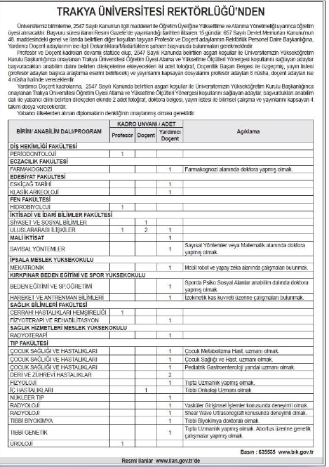
SON BAŞVURU TARİHİ 31.07.2017

